# 異動：

自動顯示原值，交易代碼、延期繳款原因可以修改

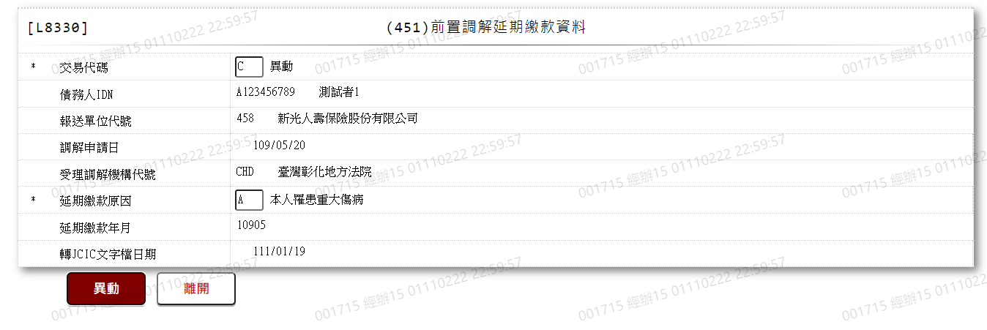

1. 交易代碼

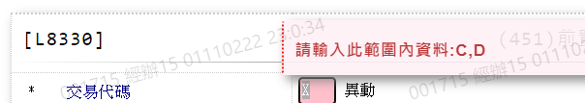

1. 延期繳款原因

